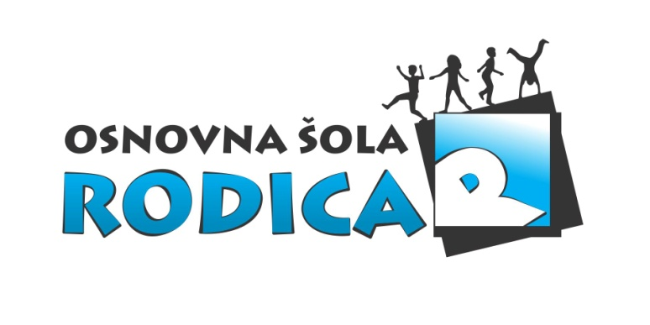
VLOGA ZA PRIDOBITEV
STATUSA MLADEGA UMETNIKA za šolsko leto 2020/2021

Ime in priimek starša/zakonitega zastopnika:
_____________________________________________________________________________________________________

Naslov______________________________________________________________________________________________

Ime in priimek učenca/učenke:
__________________________________________________________________________________Razred:___________

Umetnostna zvrst:
_____________________________________________________________________________________________________

Ustanova/šola, kjer se učence/učenka vzporedno izobražuje:
_____________________________________________________________________________________________________

Spodaj podpisani starši/zakoniti zastopniki zgoraj navedenega otroka - učenca OŠ Rodica, Domžale, podajamo vlogo za dodelitev statusa (ustrezno označite):

A) Perspektivnega mladega umetnika, ker se otrok udeležuje državnih tekmovanj s področja umetnosti. Dokazila (priložiti vlogi):
- potrdilo/potrdila o udeležbah na državnih tekmovanjih s področja umetnosti.

B) Vrhunskega mladega umetnika, ker otrok dosega najvišja mesta oziroma nagrade na državnih tekmovanjih s področja umetnosti. Dokazila (priložiti vlogi):
- v preteklem šolskem ali tekočem koledarskem letu je otrok dosegel najvišja mesta oziroma nagrade na državnih tekmovanjih s področja umetnosti - 1., 2. ali 3. mesto, ali
- v preteklem šolskem ali tekočem koledarskem letu je otrok dosegel najvišja mesta oziroma nagrade na mednarodnih tekmovanjih s področja umetnosti - 1., 2. ali 3. mesto.

Vlogo vlagam za šolsko leto: 2020/2021.

Kraj in datum:________________________________________

Podpis starša/zakonitega zastopnika – vlagatelja vloge:___________________________________

VLOGO ODDATI razredniku/razredničarki ali v tajništvo šole DO 30. 9. 2020!

